

AnimalShelter

Server & client application

Robbe brandse & vansteelandt zarin

# Groepsleden

Brandse Robbe

Vansteelandt Zarin

# Taakverdeling/ tijdindeling

Brandse Robbe (32 uur)

* Threading
* Networking
* Form validation
* Send alert to users
* User management

Vansteelandt Zarin (32 uur)

* GUI client
* GUI server
* Get most searched
* Search management

# Bespreking gebruikte dataset en zoekopdrachten

Als dataset kozen wij het AnimalShelter dataset met als zoekopdracht: alle dieren weergeven van een bepaald ras, kleur, leeftijd en naam. Ook is er een grafiek die de “outcome” van de dieren weergeeft. De outcome is de momentele staat van het dier (geadopteerd, euthanasie, teruggekeerd naar de eigenaar, verplaatst naar een andere shelter of gestorven).

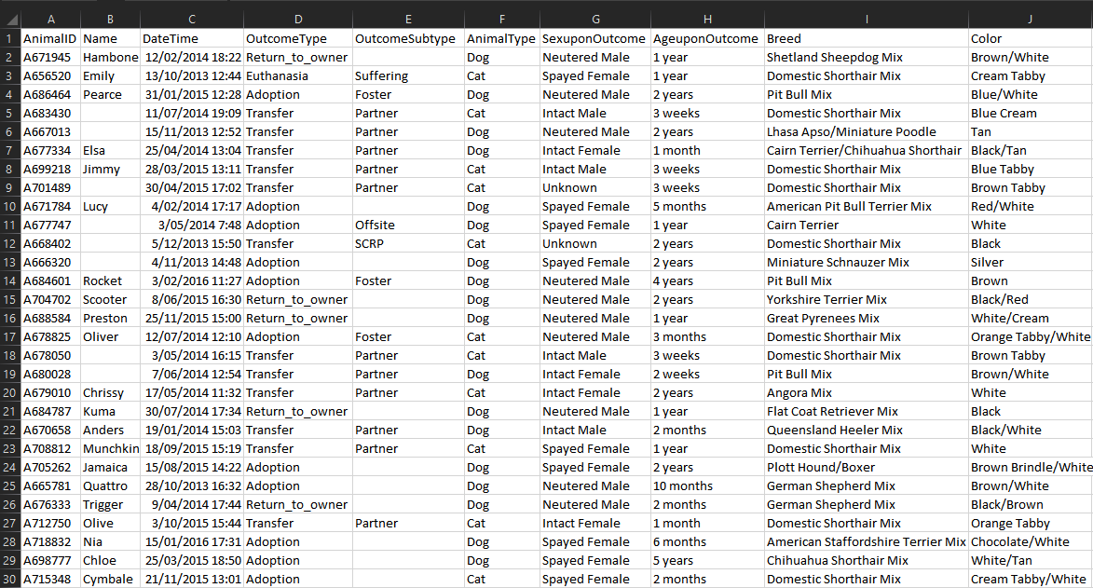

# Schema

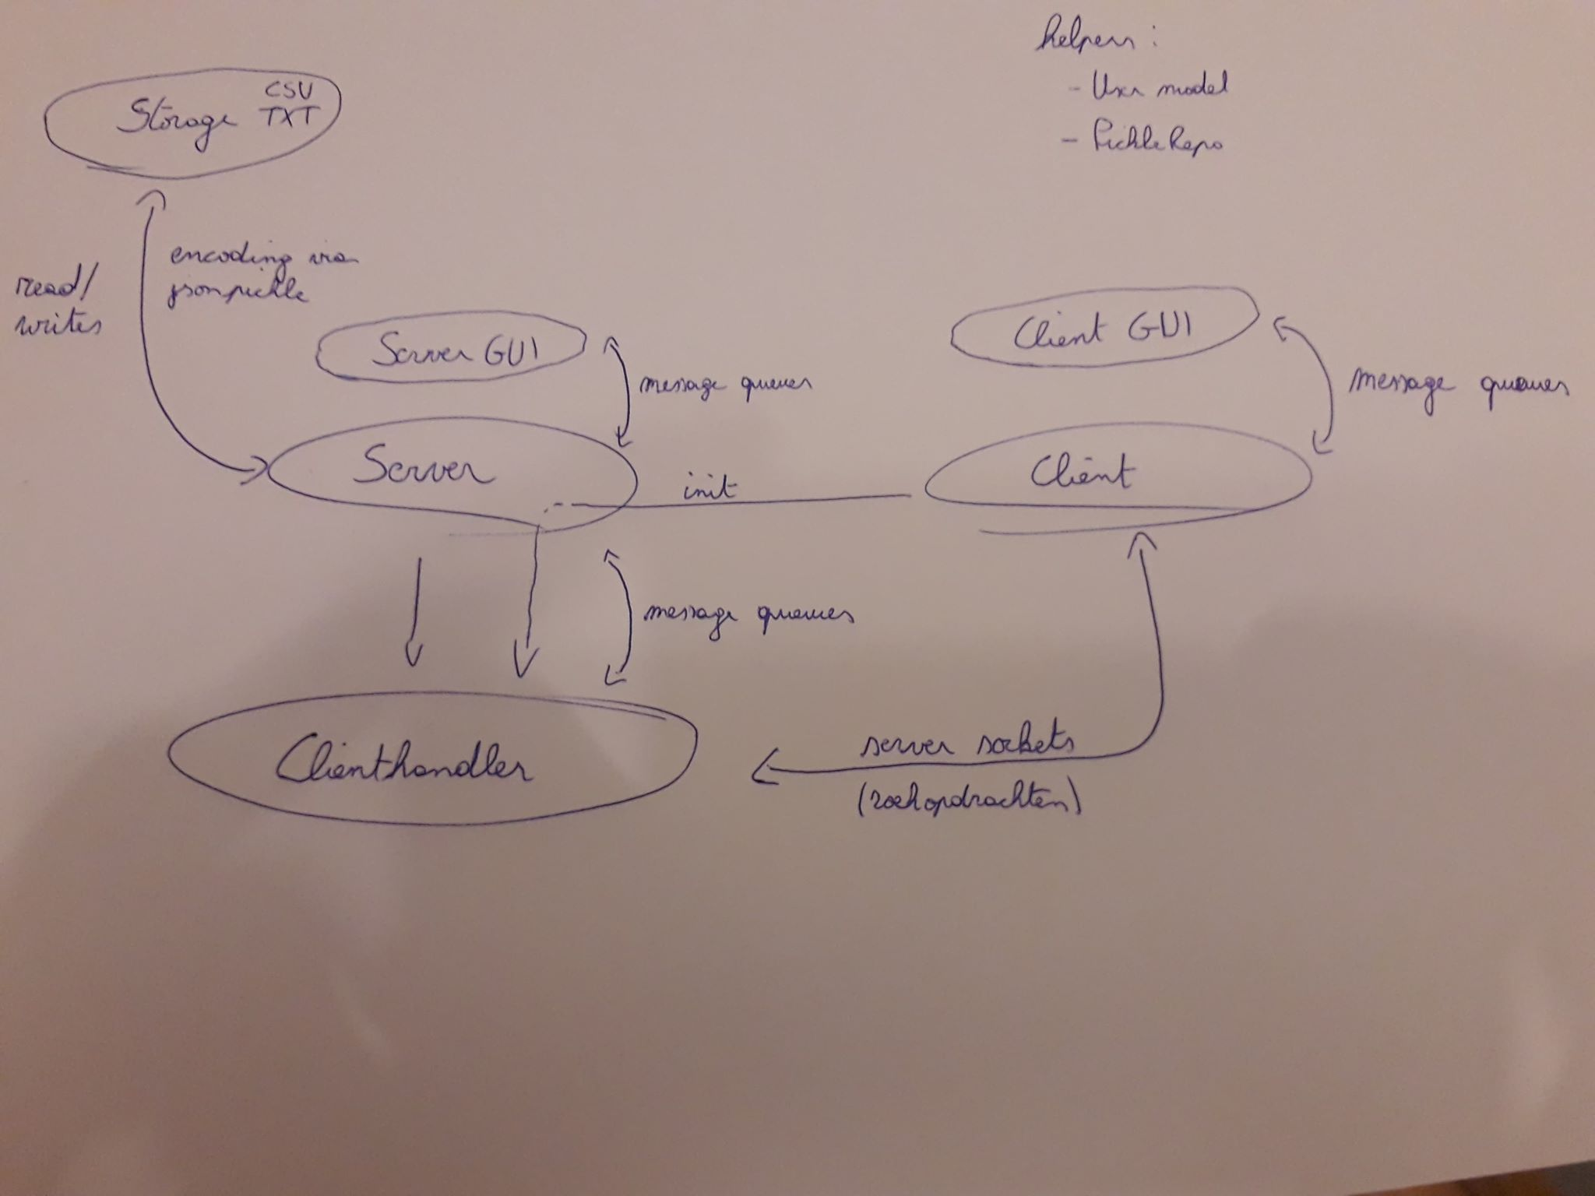

# Overzicht van het project

Features Server:

* Acties van de server worden gelogd en weergegeven via de GUI
* Wegschrijven en lezen van gebruikersgegevens naar een apart bestand
* De moderator ziet welke gebruikers er online zijn
* De moderator kan informatie (bv. de zoekgeschiedenis) van een gebruiker opvragen.
* Alle zoekopdrachten worden bijgehouden
* De zoekopdrachten worden weergegeven via tabellen.
* De moderator kan een melding sturen naar alle gebruikers die verbonden zijn naar de gebruikers
* De moderator kan server opstarten en terug afsluiten.

Features Client :

* Gebruiker moet zich inloggen of registreren
* Hierop wordt form validatie toegepast en worden de nodige error messages weergegeven.
* Messages van de server ontvangen en weergeven
* Gebruiker kan uitloggen
* Zoekopdrachten
  + Met grafiek
    - Outcome
  + Met dropdown list:
    - Breed
    - Age
    - Color
  + Met user input
    - Name

# Extra features

* Passwoorden worden gehashed in de txt
* Fullscreen (met nodige key-bindings)
* Responsive UI